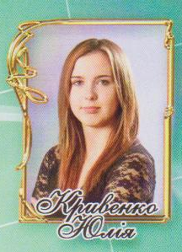
Кривенко Юлія Денисівна

учениця 11 класу Новоукраїнської загальноосвітньої
школи І – ІІІ ступенів № 8 Новоукраїнської районної
ради Кіровоградської області
Мріє стати лікарем-стоматологом
Перемоги:
- І місце в районній олімпіаді з хімії;
- ІІ місце в ІІІ (обласному) етапі олімпіади з хімії.

